Lifecare SP

Manual
Utskrivningsplanering

För Kommunen

Version 2021-06-01
Innehåll
1. Allmän information om Lifecare 3
2. Inloggning 3
3. Menysida i Lifecare 5
4. Information om Patient 6
5. Vårdbegäran 7
6. Kvittera inskrivningsmeddelande 7
7. Beräknat utskrivningsdatum 8
8. Inneliggande patienter 8
9. Registrera patientansvarig sjuksköterska 9
10. Planeringsunderlag 10
11. Utskrivningsplanering vid blått grönt, gult eller rött spår 10
12. Generellt meddelande 11
13. Skriva ett generellt meddelande 11
14. Hemgångsklar 12
15. Patientinformation 12
16. Kvittera kallelse till SIP (rött färgspår) 13
17. Återtag av kallelse till SIP 14
18. Läsa kartläggningen 14
19. Inplanerade möten ses i kalendern 15
20. Starta SIP mötet via kalendern 15
21. Dokumentera/uppdatera i SIP: en 16
22. Lägg till deltagare på SIP: en 18
23. Läsa SIP- dokumentationen 19
24. Utskrift av SIP 21
25. Kallelse till vårdplanering enligt § tvångsvård 21
26. Pågående SIP 21
27. Meddelande om utskrivningsklar 21
28. Meddelande ”Återta utskrivningsklar” 21
29. Översikt av vårdtillfälle 22
30. Avbryta process 22
31. Meddelande om Utskrivning 22
32. Det finns en pågående vårdprocess som du inte är behörig att se 23
33. ”ÖPPNA PROCESS” saknas 24
34. Det finns en pågående SIP som du inte är behörig att se 24
35. Patient med två vårdprocesser på ”Inneliggandelistan” 25
36. Inaktivera ”påminnelse uppföljning” och ”planerad uppföljning” i kalendern 25
37. Lägg till ny deltagare i SIP: en 27
38. Registrera avliden 28
39. SIP pappers blankett då digital SIP inte kan användas 28

På Vårdgivarwebben för Trygg och effektiv utskrivning finns Anvisning och Samverkansrutin för vård- och omsorgsplanering i öppenvården och utskrivningsplanering från slutenvården.

Allmän information om Lifecare
Lifecare är ett webbaserat IT-stöd för Samordnad planering mellan slutenvård, närsjukvård, psykiatrisk öppenvård och Hallands kommuner.

Vårdenheter och medarbetaruppdrag
Lifecare Samordnad planering är ett webbaserat system som bygger på att du som användare måste vara behörig genom ett medarbetaruppdrag för att kunna logga in och använda Lifecare. Medarbetaruppdragen är kopplade till vårdenheter och innehåller en inre sekretessgräns för att säkerställa patienternas säkerhet. Nedan beskrivs de olika begreppen.

Medarbetaruppdrag
Medarbetaruppdraget styr vilken vårdenhet du är behörig att arbeta mot och vilka behörigheter du har inom det specifika medarbetaruppdraget. Ett medarbetaruppdrag är endast kopplat mot en vårdenhet.

Vårdenhet
En vårdenhet är en betäckning för en enhet som är ett inre sekretessområde. Detta innebär att information om patienter och meddelanden rörande patienter som har en tillhörighet inom en vårdenhet inte kan ses av personal som inte har ett medarbetaruppdrag att arbeta mot den vårdenheten. Som personal kan du ha flera medarbetaruppdrag för att kunna arbeta mot flera vårdenheter.

Avdelning
En vårdenhet kan innehålla flera avdelningar. Du kan bara vara inloggad mot en avdelning åt gången.

Lifecare har loggningsfunktion och detta sker av utsedd person på din enhet.

Byte av uppdrag och avdelning
För att byta uppdrag eller avdelning så klickar du på nedåtpilen jämte ditt namn längst upp till höger. Då får du fram information om vilket uppdrag och vilken avdelning du för tillfället är inloggad mot. Du har även möjlighet att välja att byta uppdrag eller ändra avdelning samt att logga ut.
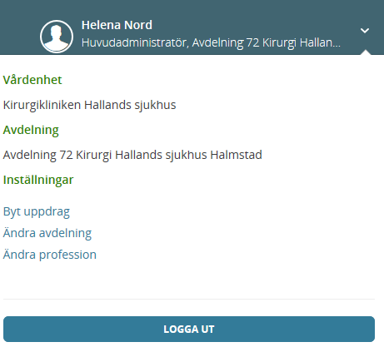

Inloggning

Inloggningslänk till Lifecare
https://regionhalland.service.tieto.com/
Inloggning i Lifecare
- Inloggning kräver att du har ett SITHS-kort
- Skriv in din Legitimeringskod

Ställ in rätt profession
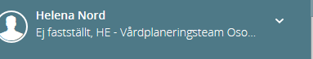

Första gången du som legitimerad personal loggar in i Lifecare är professionen okänd, det står ”Ej fastställt”.
Du måste ställa in rätt profession. Det gör du genom att klicka på nedåtpilen jämte ditt namn längst upp till höger. Då får du fram information om vilket uppdrag och vilken avdelning du för tillfället är inloggad mot. Du väljer här att ändra profession och ställ sedan in korrekt profession i rullistan och klick på att ändra. Legitimerad personal måste tänka på att ställa in professionen på varje medarbetaruppdrag de loggar in med.

Du som inte är legitimerad och ditt uppdrag är skapat direkt i Lifecare där står redan profession angivet

Vid utloggning
När du loggar ut från Lifecare ska du klicka på knappen Logga ut och stänga ner hela webbläsaren innan du tar ut ditt SITHS-kort ur kortläsaren eller den bärbara datorn.
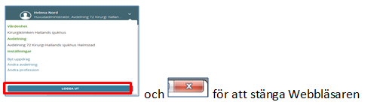

Utskrivningsplanering från slutenvård

Menysida i Lifecare
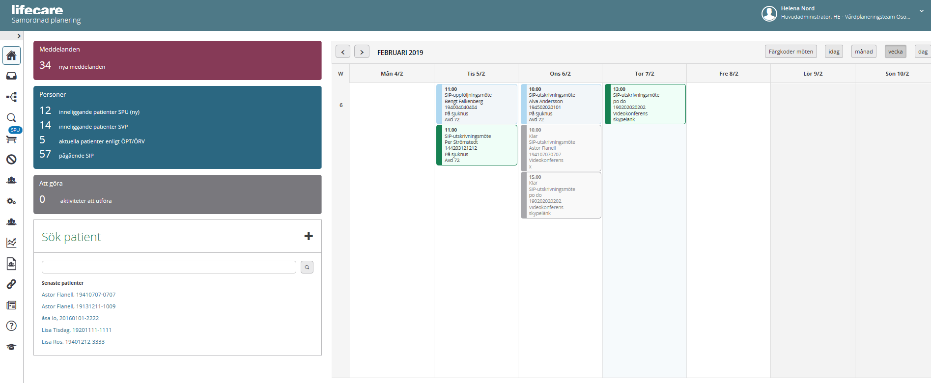
Symbolernas förklaring
Antal symboler är beroende på din behörighet.

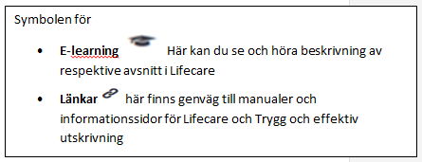
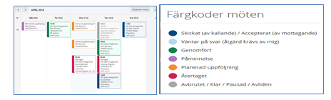
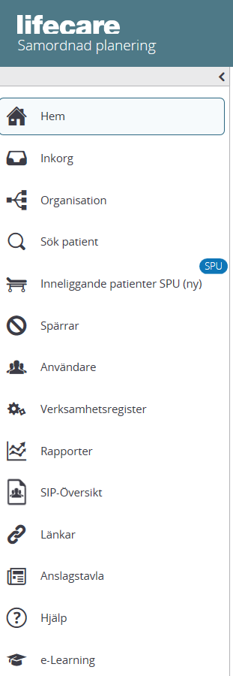
Kalendern: De inbokade mötena har olika färger (Knappen med förklaringar finns ovanför veckodagarna)

Fortsättning förklaring av Meny sidan:
- Meddelanderutan
Finns det en siffra i denna ruta då finns det meddelande som kommit till enheten som ska kvitteras.
- Personrutan
Antal aktuella patienter i respektive process.
- ”Att göra” ruta
Kommunen har ingen ”Att göra” påminnelse

Information om Patient
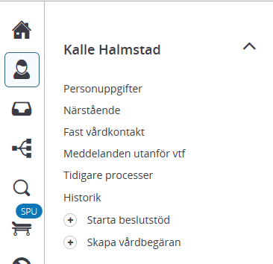
Personuppgifter:
Patientens namn, personnr, adress, kommuntillhörighet, vårdcentral där patienten är listad. Hämtas från befolkningsregistret.

Kommunen registrerar enhetstillhörighet om patienten har insatser av dem.

Psykiatrisk öppenvård registrerar om patienten är kopplad till dem.
Det innebär att de enheter som är registrerade här kommer med som part när slutenvården skickar ett inskrivningsmeddelande.
Närstående: Närståendes namn, adress och telefonnummer

Fast vårdkontakt:
Närsjukvården/psykiatrisk öppenvård registrerar fast vårdkontakt. De registrerar också Fast läkarkontakt Vb.

Kommunen registrerar patientansvarig sjuksköterska
Meddelande utanför vtf (vårdtillfälle)
Härifrån skickar man meddelanden utan att patienten är inskriven på sjukhuset. (ex. mellan kommun och vårdcentralen)
Om patienten avlider eller man avbryter en vårdkedja kommer det också som ett meddelande utanför vtf.
Tidigare processer:
Här visas patientens tidigare vårdplaneringar. Genom att klicka på respektive kolumnrubrik kommer man till aktuellt meddelande.
Historik:
Man kan se ändringar i personuppgifter, vem som varit inloggad på patienten
Starta beslutstöd: Kommunen använder sig av papper i nuläge
Skapa vårdbegäran: Härifrån skriver kommunen vårdbegäran med information om kontaktorsak och aktuella kontaktpersoner när de skickar in patienten till sjukhuset

Vårdbegäran
Vårdbegäran skapas antingen via patientmenyn – Skapa vårdbegäran eller listan inneliggande patienter om patienten redan är inskriven i slutenvården. Vårdbegäran skrivs alltid av en sjuksköterska och skall göras oavsett hur patienten sökt slutenvård. Uppge alltid kontaktorsak och information om uppgiftslämnare. Du bör alltid skriva in under kontaktperson PAS-ansvarig sköterskas uppgifter, namn och telefon nr.
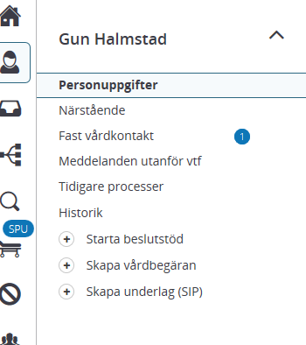

- Klicka på ”Skapa vårdbegäran”
- Fyll i samtycke/spara
- Fyll i Kontaktorsak/telefonnummer/ADL status
- Tryck på ”SÄND”

Kvittera inskrivningsmeddelande
Klicka på inkorgen eller meddelanderutan
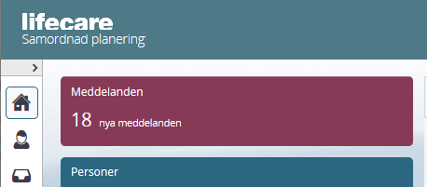

Listan för okvitterade meddelanden kommer upp
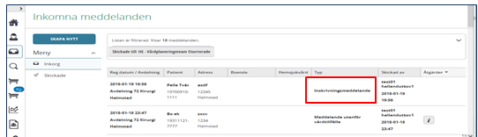

- Klicka på meddelandet ex. inskrivningsmeddelande

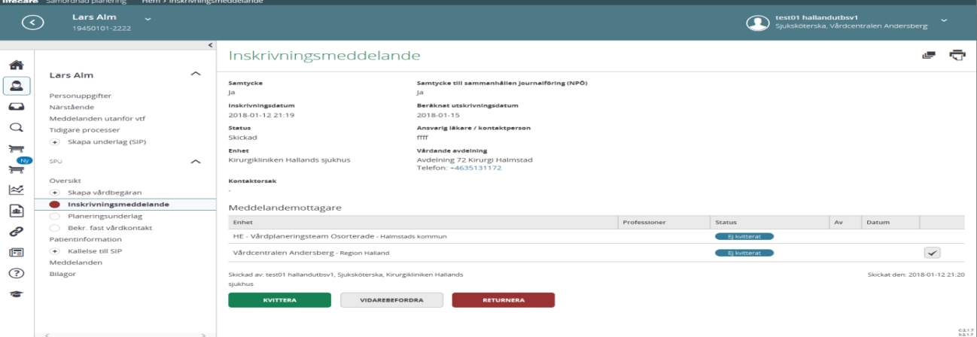

- Inskrivningsmedelandet ska kvitteras
- Tryck på ”KVITTERA”
- Besvara frågorna i planeringsunderlaget som automatiskt kommer upp när du klickar på kvittera knappen, därefter kan inskrivningsmeddelandet kvitteras

Beräknat utskrivningsdatum
- Meddelandet om ”Beräknat utskrivningsdatum” kommer i ett uppdaterat inskrivnings-meddelande, som ska kvitteras.
- Varje gång slutenvården uppdaterar ”Beräknat utskrivningsdatum” kommer det ett nytt inskrivningsmeddelande i inkorgen.

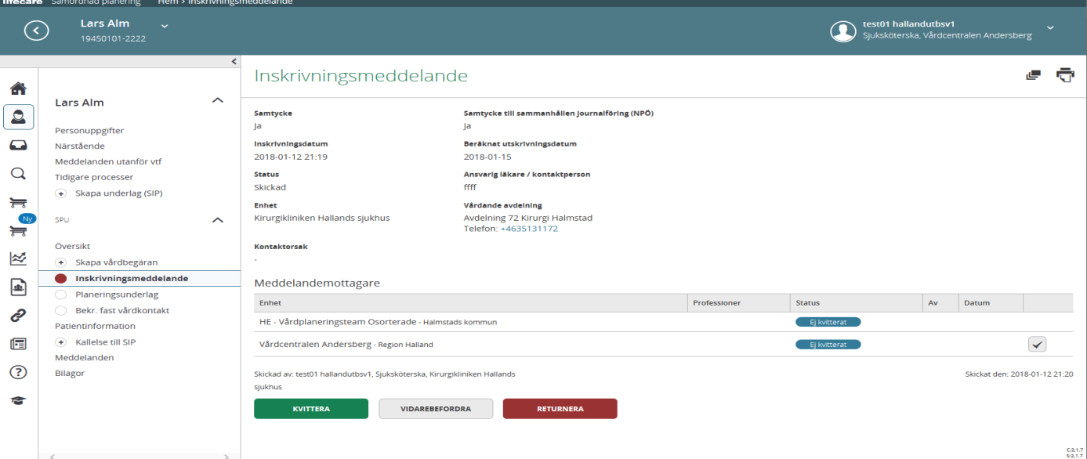

Inneliggande patienter

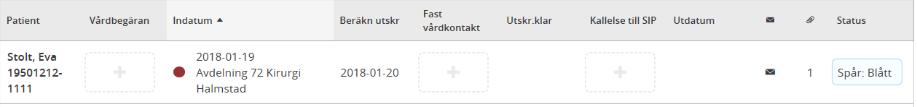
Inneliggandelistan är utformad på samma sätt för alla parter, + tecknet finns vid respektive funktion där enheten ska utför en registrering.

Registrera patientansvarig sjuksköterska
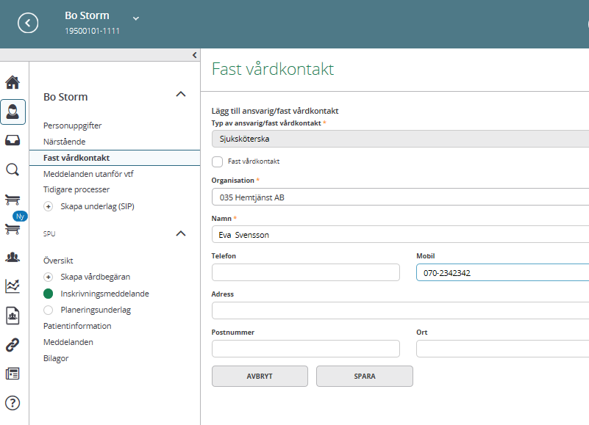

- Klicka på ”Fast vårdkontakt”
- Registrera: titel, namn och telefonnummer, bocka ej i rutan för ”Fast vårdkontakt”
- Tryck på ”SPARA”
- Bocka i rutan för ”Hemsjukvård” under personuppgifter. Markeringen Hemsjukvård blir synlig i listen

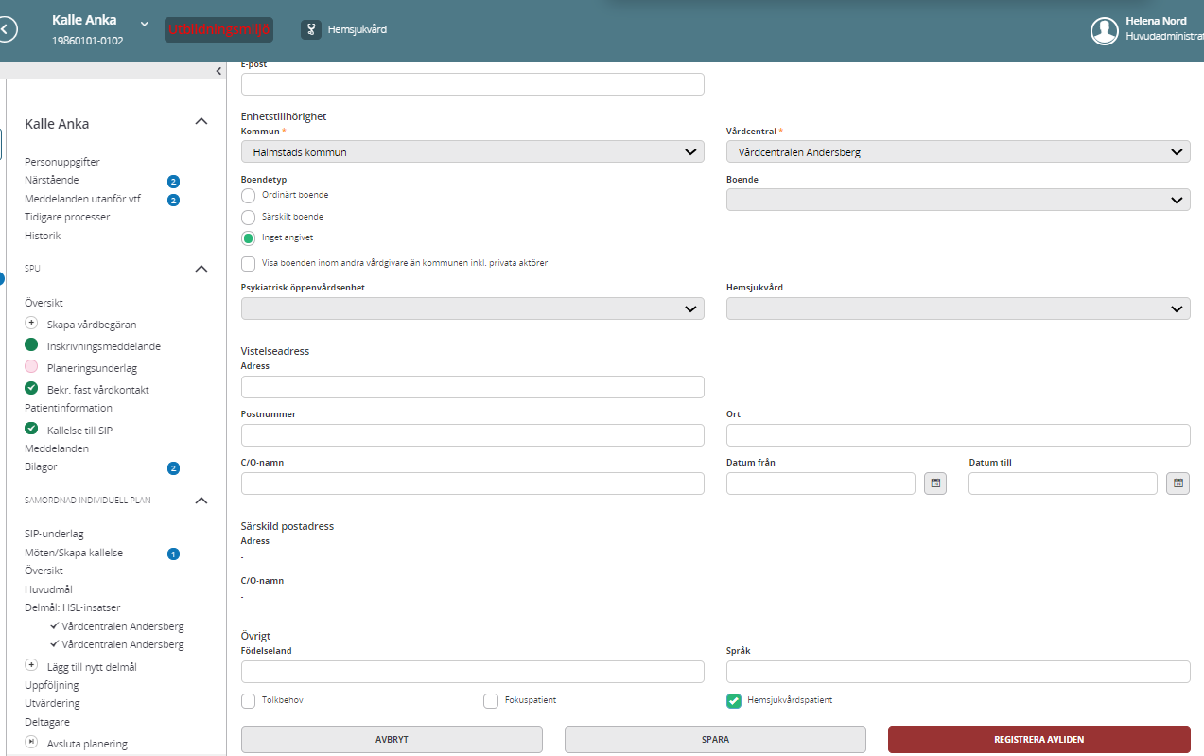

Fast vårdkontakt
- Närsjukvården/psykiatriska öppenvården registrerar fast vårdkontakt för patienter som skrivs in i Lifecare.
- Vid inskrivning i Hemsjukvård ska närsjukvården/psykiatriska öppenvården registrera fast läkarkontakt
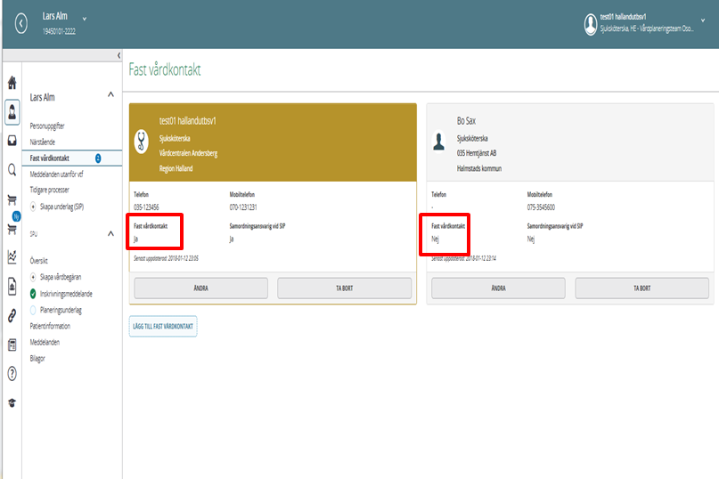

Planeringsunderlag
Slutenvården fyller i planeringsunderlaget, utfallet av svaren på frågorna genererar ett färgspår som är en vägledning i utskrivningsplaneringen.
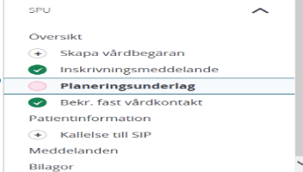
- Planeringsunderlaget läses i Lifecare och färgspåret ses på patientens flöde eller på inneliggandelistan.

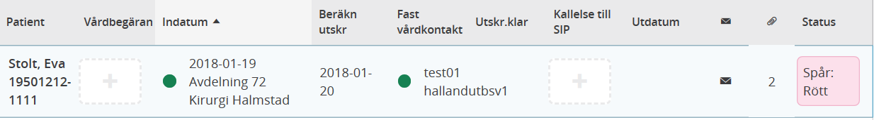
Färgspår i planeringsunderlaget:
- Blått spår = Utskrivningsplanering vid oförändrat behov av insatser efter utskrivning och som tidigare har insatser från kommunen
- Grönt spår = Utskrivningsplanering vid nytillkomna behov av insatser från socialtjänsten efter utskrivning
- Gult spår = Utskrivningsplanering för patient med nytillkomna/förändrade behov av hälso-och sjukvårdsinsatser efter utskrivning
- Rött spår = SIP innan utskrivning vid avancerade behov av hälso- och sjukvårdsinsatser

Om slutenvården uppdaterar planeringsunderlaget kommer det som ett nytt meddelande i inkorgen för kvittens.

Om kommunen, närsjukvården/psykiatrisk öppenvård gör en annan bedömning än utfallet från planeringsunderlaget, får dialog ske med kommunen kring val av färgspår.
Vid ändring av färgspåret sänder kommunen ett ”generellt meddelande” till berörda parter om byte av färgspår.

Om slutenvården skickar om planeringsunderlaget efter att kommunen gjort en ändring av spårfärgen och slutenvårdens nya planeringsunderlag blir ett högre färgspår då ändras spårfärgen till ett högre spår. Om slutenvårdens nya planeringsunderlag blir lägre då är det kommunens val som fortfarande gäller som ett ”övergripande färgspår”.

Utskrivningsplanering vid blått grönt, gult eller rött spår
För information om utskrivningsplaneringen av de olika färgspåren eller vid rött spår SIP innan utskrivningen, se ”Samverkansrutin för Vård-och omsorgsplanering i öppenvård och utskrivningsplanering från sluten hälso- och sjukvård”, se länk sid 1.

- Kommunen återkopplar vid blått spår med ett generellt meddelande/telefon med information om datum och tid för hemgång
- Kommunen återkopplar vid grönt och gult spår med ett generellt meddelande hur utskrivningsplaneringen ska genomföras, datum, tid och plats. Ev. bifoga videolänk
- Boka mötestiden i den gemensamma tidboken.
- För patient som tidigare inte är inskriven i hemsjukvården överväger kommunen behovet i samband med utskrivningsplaneringsmötet. När detta är aktuellt gör kommunen en inskrivning i hemsjukvården innan utskrivningen.
- Om kommunen i dialog med patienten bedömer vid utskrivningsplaneringen att det behövs en samordning av insatserna, SIP i hemmet, utöver den utskrivningsplanering som är genomförd, då skickar kommunen ett generellt meddelande/meddelande utanför vårdtillfälle till närsjukvården/psykiatrisk öppenvård.
- Vid upprättande av SIP i hemmet ansvarar kommunen för samordning och planering kring patientens delaktighet vid mötet.

Generellt meddelande
Från generella meddelande kan man:
- Skapa nya meddelanden
- Läsa skickade meddelanden från egen enhet
- Plocka fram sparade meddelanden som inte är skickade
- Plocka bort felaktiga meddelanden som ännu inte blivit kvitterade
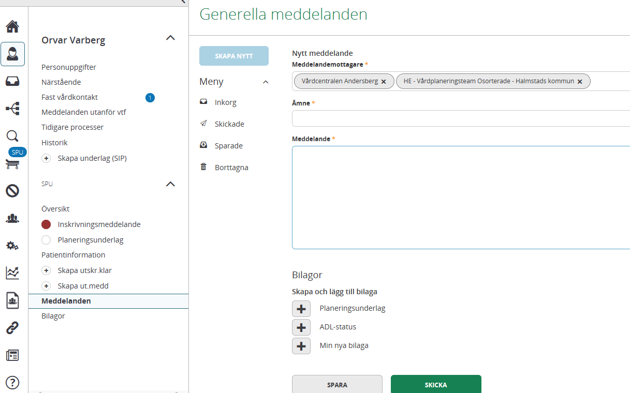
- Bifoga bilagor ex ADL-status

Skriva ett generellt meddelande
- Klicka på knappen ”SKAPA NYTT”
- Välj mottagare (går endast att skicka till de som fått inskrivningsmeddelande)
- Skriv Ämne = Ange ämne för meddelandet
- Skriv meddelande till mottagaren
- TRYCK PÅ ”SKICKA”

Hemgångsklar
- Kriterierna för Hemgångsklar finns i vyn ”patientinformation”
- I dialog mellan slutenvården och kommunen/närsjukvården se till att kriterierna för hemgångsklar är säkerställda/uppfyllda utifrån aktuella behov inför att patienten ska skrivas ut.
- Ansvarig part bockar av punkterna i Lifecare efterhand de blir avcheckade.

Mer information om Hemgångsklar och kriterierna finns i ”Samverkansrutin för Vård-och omsorgsplanering i öppenvård och utskrivningsplanering från sluten hälso- och sjukvård” , se länk sidan 1.

Att registrera i ” Checklistan hemgångsklar”

Klicka på ”Patientinformation
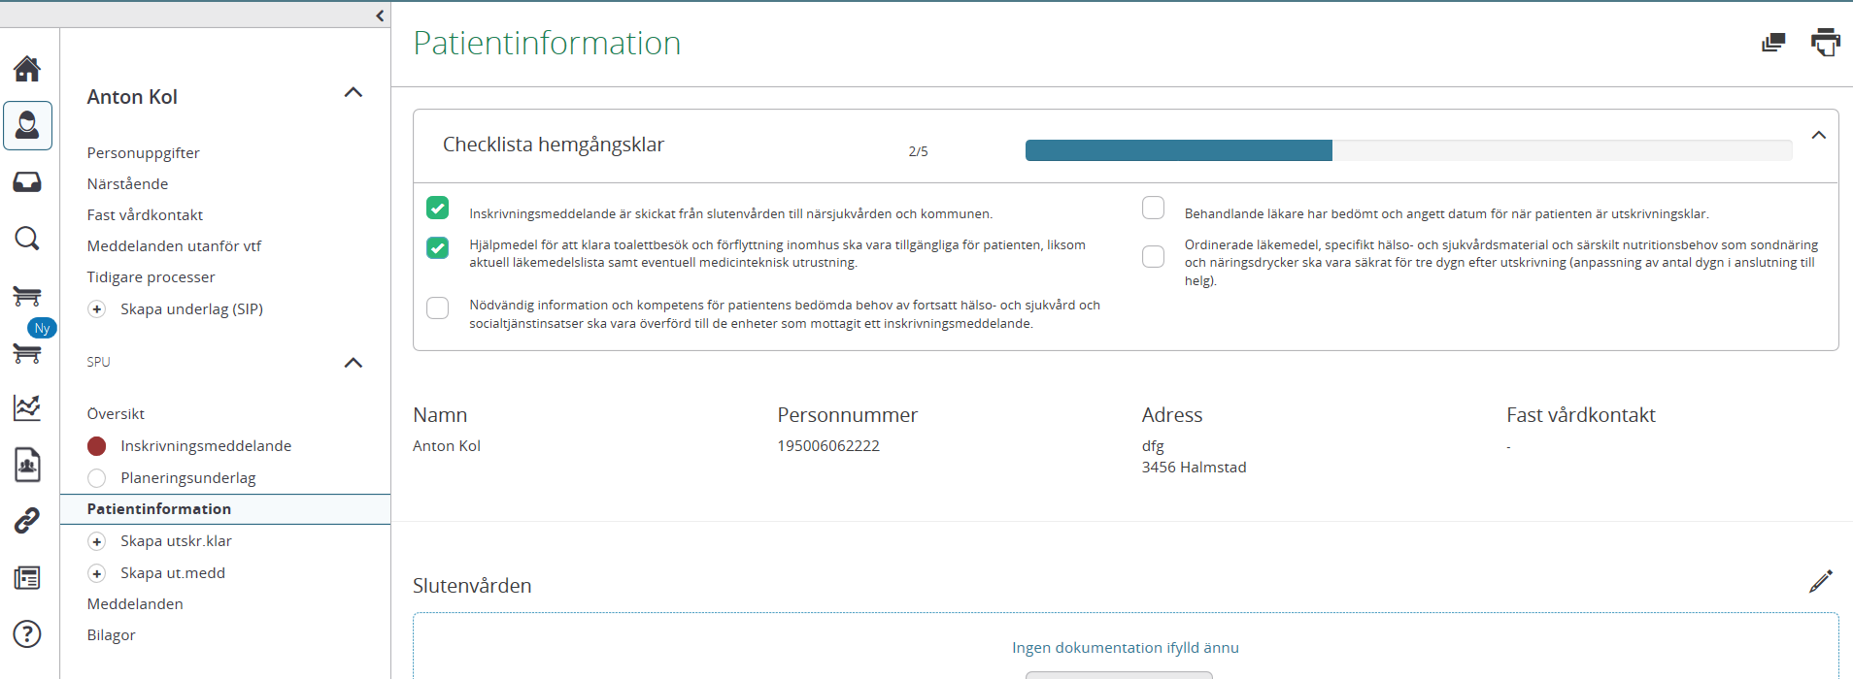

- För att öppna checklistan för hemgångsklar klicka på pilen
- Markera den aktuella punkten, det blir en markering
- För man musen över meningen så ser man av vem/när markeringen gjordes

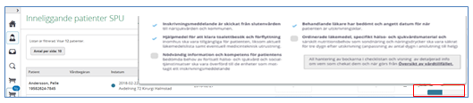
- Kriterierna för hemgångsklar visas även på listan för inneliggande patienter
- För man musen över meningen så ser man av vem/när markeringen gjordes

Patientinformation
I funktionen patientinformation finns möjlighet för alla parter att dokumentera information som rör utskrivningsprocessen vid blått, grönt, gult och rött spår. Se ”Samverkansrutin för Vård-och omsorgsplanering i öppenvård och utskrivningsplanering från sluten hälso- och sjukvård”, se samverkansrutin sid 1
- Efter utskrivningsplaneringmötet dokumenterar kommunen i ”patientinformation” resultatet av utskrivningsplaneringen, samt när insatser kan startas upp och hemgångsdatum
- Efter ett SIP möte återkopplar kommunen i ”patientinformation” när insatserna kan startas upp och hemgångsdatum
- När det finns information av vikt för patienten i patientinformationen lämnar slutenvården ett utskrivet exemplar i samband med utskrivning

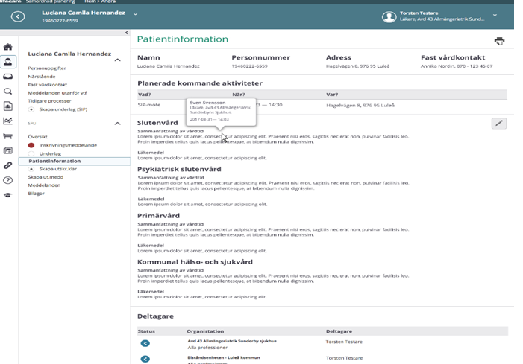

På inneliggandelistan visas datum i spalten patientinfo då det finns något dokumenterat i patientinformation. När någon annan enhet skriver något nytt i patientinfo visas datumet med röd färg tills det är öppnat och läst. 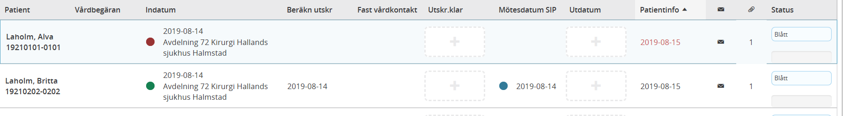

När patientinformation är öppnad visas dokumentation med röd text. Om man klickar på knappen ”MARKERA SOM OLÄST” så blir datumet på inneliggandelistan fortsatt rödfärgat = oläst.

När patientinformation stängs och man inte klickat på knappen ”MARKERA SOM OLÄST” blir datumet svart och kan inte göras oläst igen!

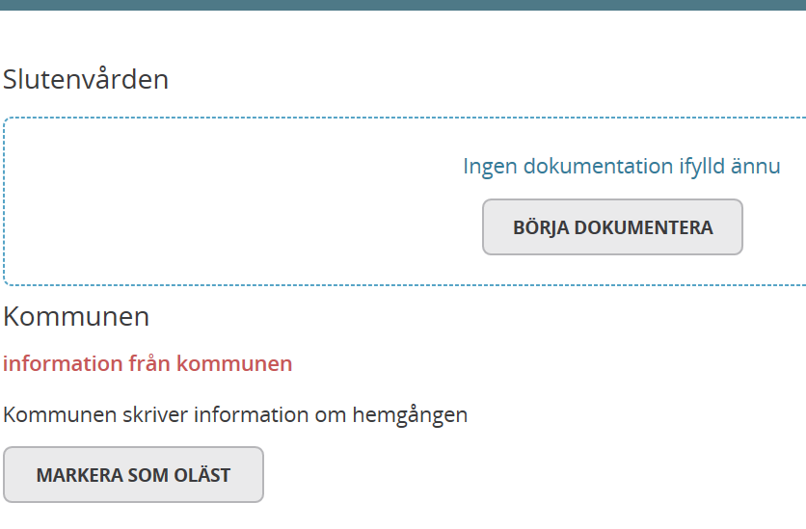

Utskrift av patientinformation
- Slutenvården ansvarar att skriva ut dokumentet ”patientinformation” och ge utskriften till patienten vid utskrivningsplanering av blått, grönt, gult eller rött spår.

Kvittera kallelse till SIP (rött färgspår)
- Närsjukvården/psykiatrisk öppenvård skickar kallelse till SIP-möte
- Meddelandet för kallelse till SIP-möte kommer i inkorgen.
- Klicka på kallelsen SIP upprättande vid utskrivning från slutenvård i inkorgen
- Välj något av nedan svarsalternativ:
- Det går att skriva kommentar. Kommentaren genererar en pratbubbla på kallelsen

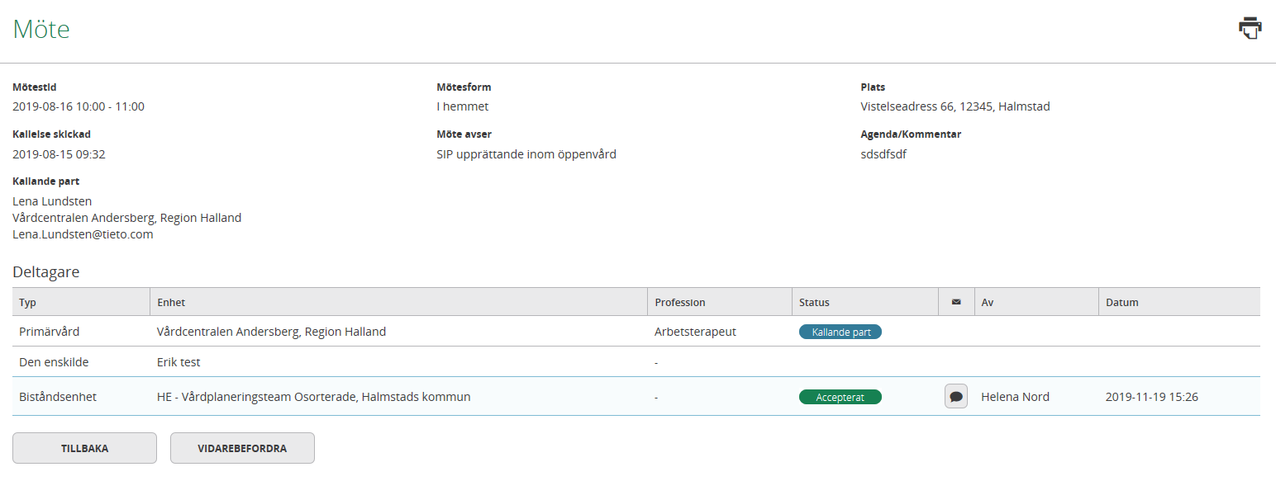

Återtag av kallelse till SIP
Om inbokat SIP-möte behöver återtas
- Slutenvården skickar ett generellt meddelande och anger orsak till återtag
(Telefonkontakt vid kort varsel)
- Närsjukvård/psykiatrisk öppenvård skickar meddelande ”Meddelande utanför vårdtillfälle” – möteskallelse återtagen
- Återtaget SIP-möte visas med röd ruta i kalendern och med röd boll framför mötestiden på inneliggandelistan

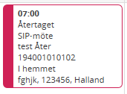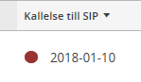

- Närsjukvård/psykiatrisk öppenvård skickar ny kallelse till SIP när det är aktuellt igen

Läsa kartläggningen
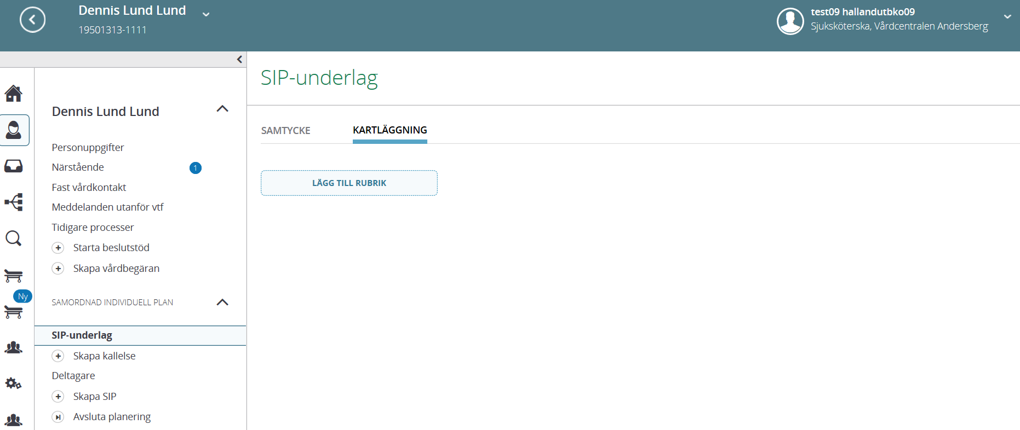

- Klicka på rubriken ”SIP-underlag”
- Klicka sedan på Kartläggning
- Kartläggningens dokumentation blir synlig

Inplanerade möten ses i kalendern

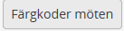
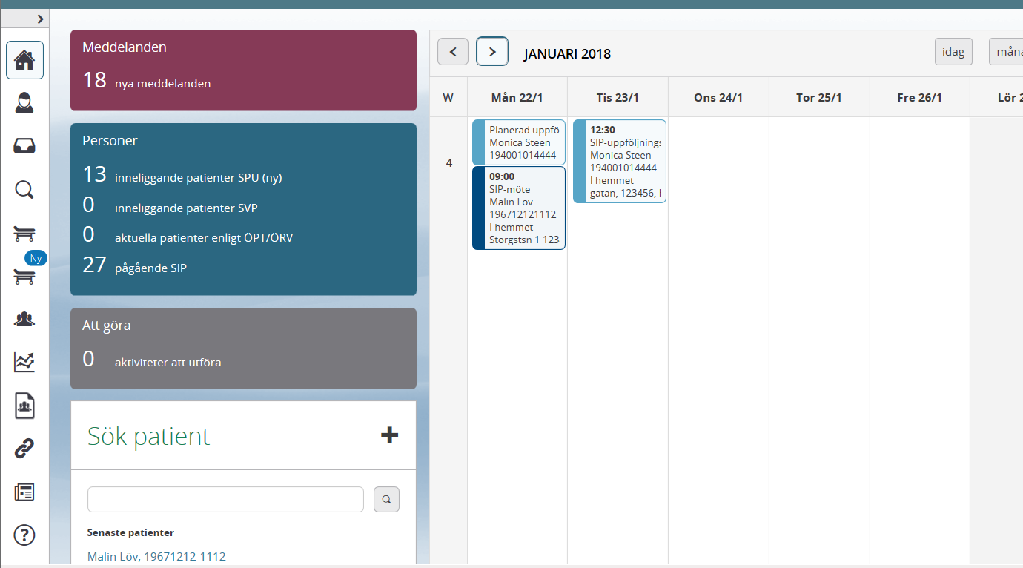

Mötesdatum och status visas även under funktionen ”Möten/skapa kallelse

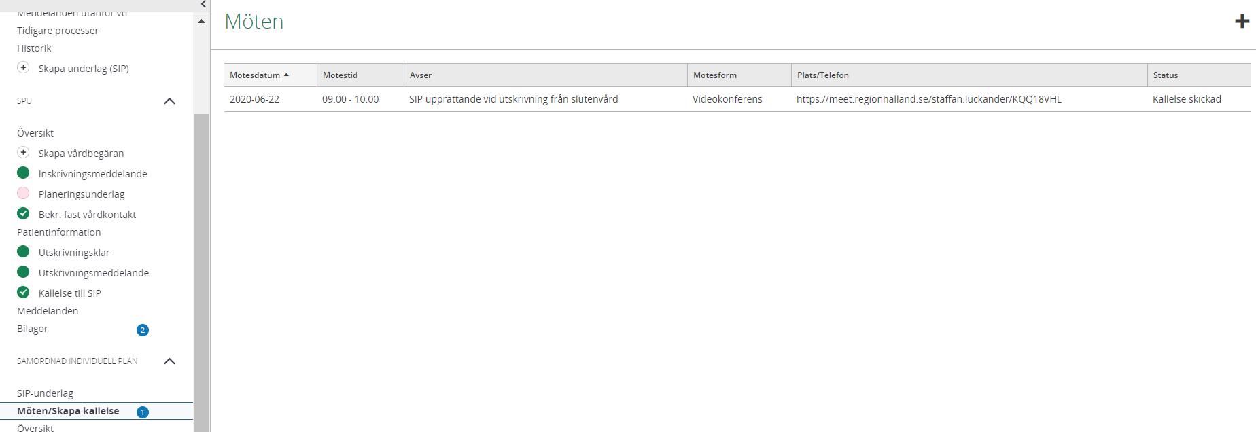

- Klicka på ”Möte/skapa kallelse”
- Här ser man datum, tid, mötesform och status på kallelsen/genomförda möten

Starta SIP mötet via kalendern
Inplanerade möten ses i kalendern
Starta SIP mötet via kalendern
- Klicka på det aktuella mötet i kalendern

Dokumentera/uppdatera i SIP: en
- Närsjukvården/psykiatrisk öppenvård dokumenterar huvudmål
- Varje part dokumenterar sina delmål och vem som är ansvarig för insatserna.
Dokumenteras på - eller snarast efter mötet

Dokumentationsstart:
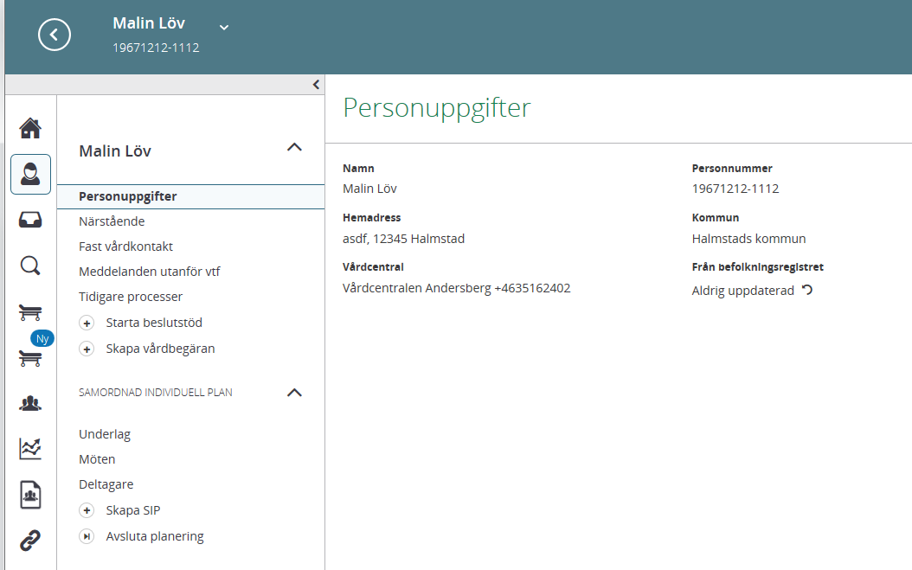

- Klicka på ”Skapa SIP”

Dokumentera Delmål
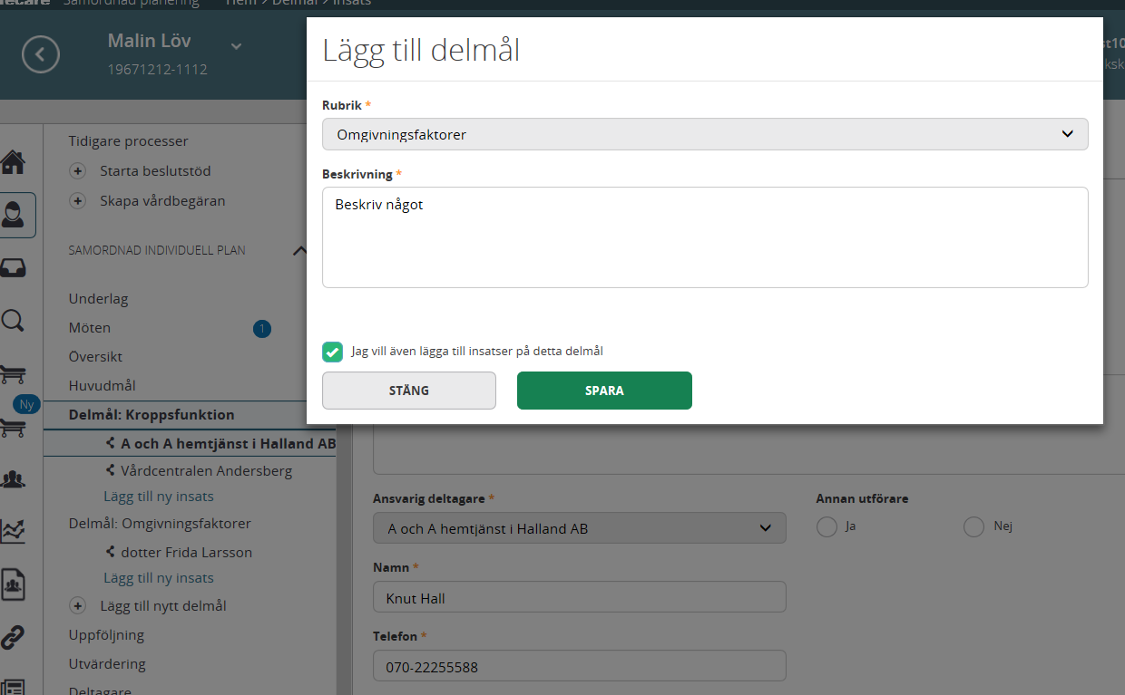
Klicka på ”Lägg till nytt delmål”, varje part dokumenterar sina delmål
- Välj rubrik
- Beskriv behov/problem
- Bocka i rutan om du vill lägga till insatser på delmålet
- Tryck på ”SPARA”

Dokumentera Insatser

Ny ruta kommer upp
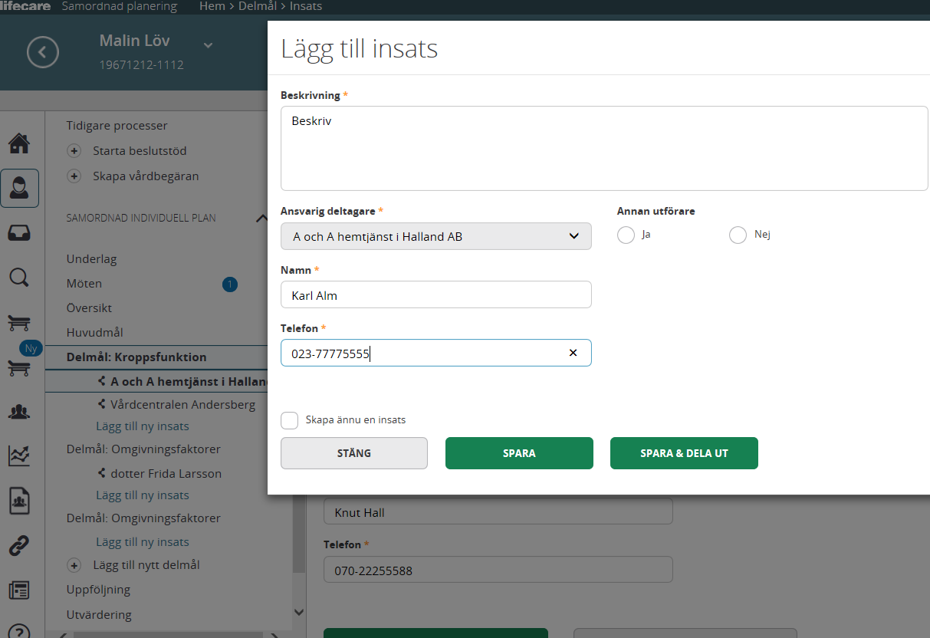
- Beskriv insatserna
- Ange ansvarig på aktuell insats, namn, profession och telefonnummer
- Om det är annan utförare markera JA och namnge utföraren
- Glöm inte att ”spara & dela ut” så att övriga parter kan läsa delmål/insatser
Är det flera delmål upprepa dokumentationen som ovan.

Uppdatering av tidigare SIP

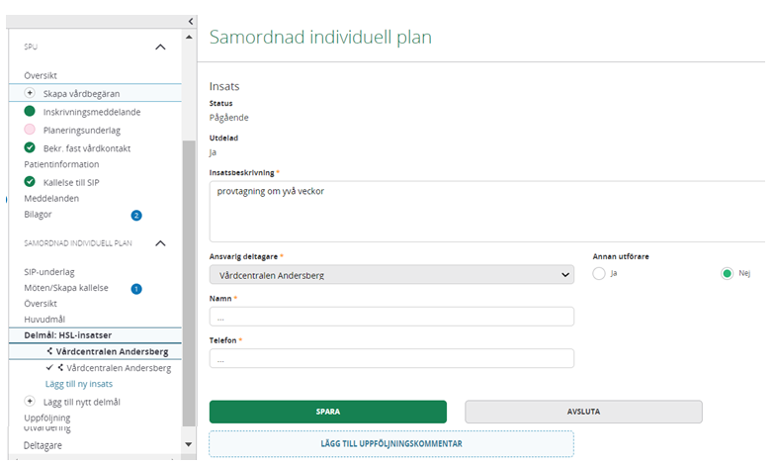

Om någon insats inte är aktuell, klicka på enheten som ansvarar för insatsen
- Klicka på ”LÄGG TILL UPPFÖLJNINGSKOMMENTAR” skriv beskrivning i kommentarrutan. Klicka sedan på ”SPARA”.
- Klicka sedan på ”AVSLUTA” insatsen

Ska hela delmålet avslutas

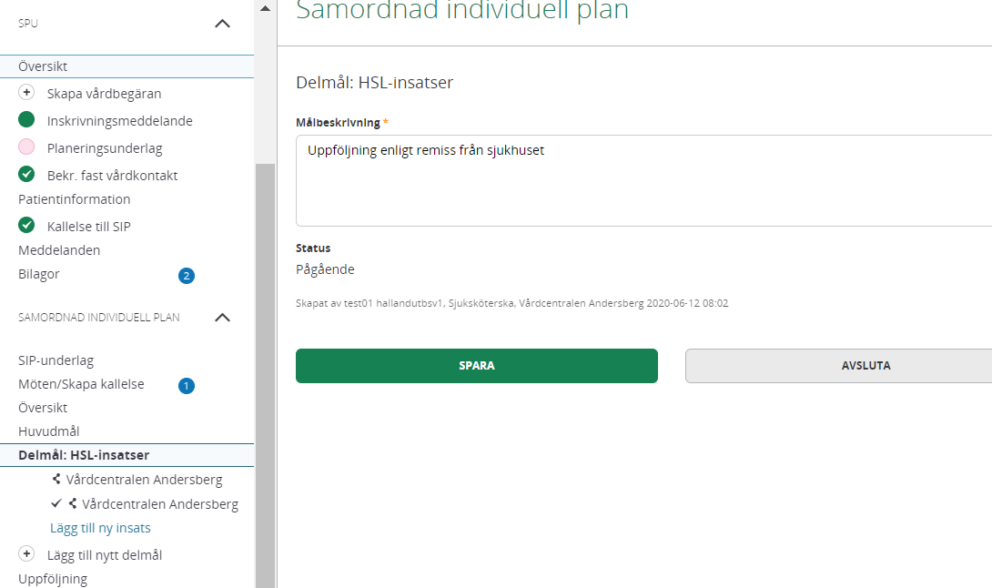

- Klicka på delmålet
- Klicka på ”AVSLUTA”

Om felaktigt delmål avslutas
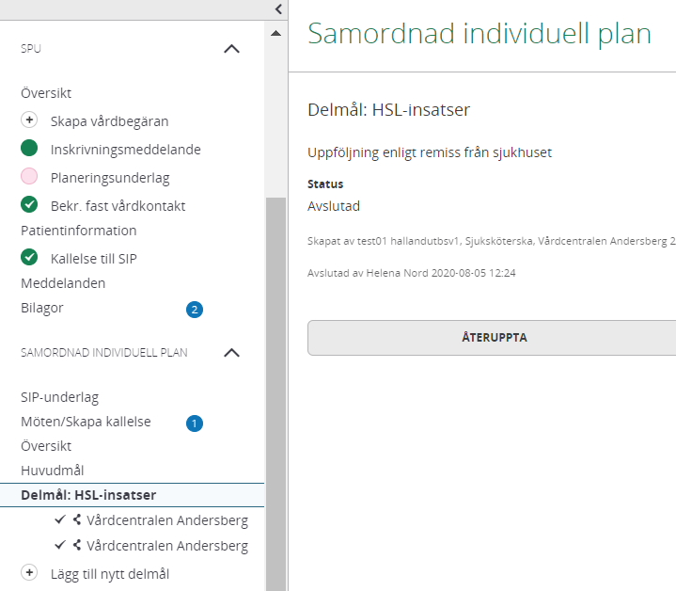

- Klicka på delmålet
- Klicka på ”Återuppta”

Lägg till deltagare på SIP: en
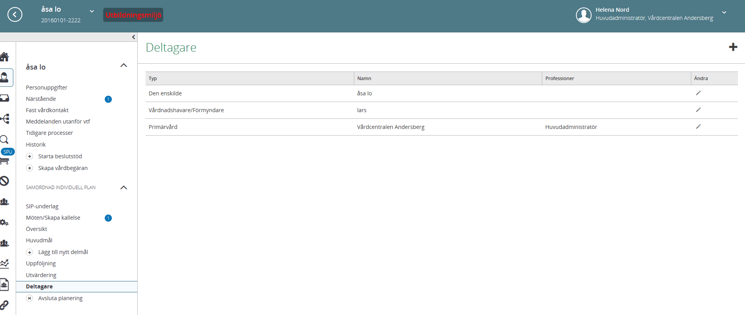

- Klicka på ”Deltagare”
- Här syns deltagarna som kallats till mötet
- Behöver ni lägga till någon deltagare på SIP: en som inte är kallad - Klicka på + tecknet, se bild nedan

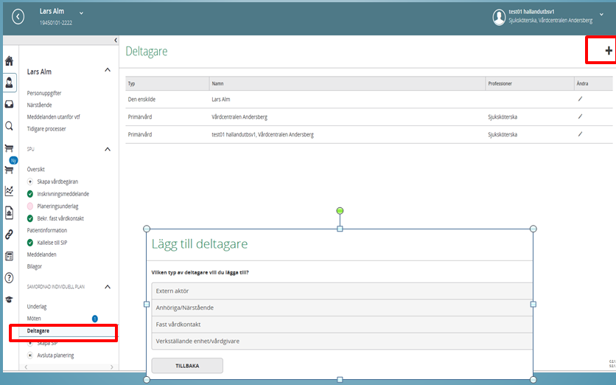

- Ny ruta för att lägga till deltagare kommer fram
- Välj vilken typ av deltagare som ska läggas till
- Skriv i uppgifterna
- Tryck på ”SPARA”

Läsa SIP- dokumentationen

- Att läsa SIP: en gör man lättast från översikt
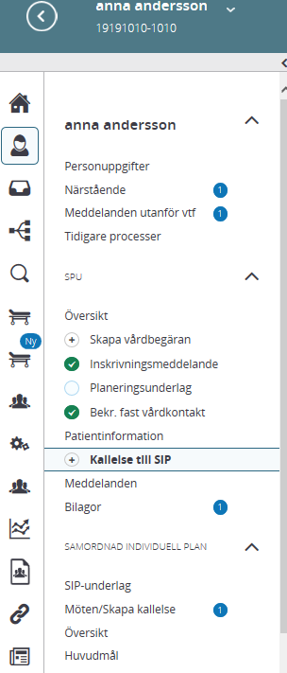

- I vänstermenyn visas aktiva och avslutade delmål och insatser de avslutade är gråmarkerade
- Symbolen visar att anteckningen är utdelad

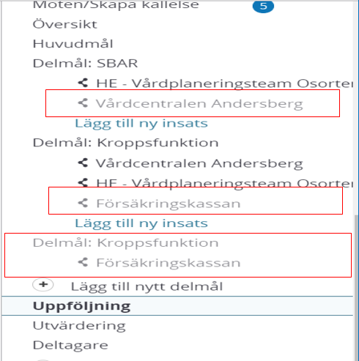
- Klicka på ”översikt”
- Från ”Översikten” visas automatisk SIP:ens Huvudmål, de aktiva delmålen och insatserna på skärmen och på utskriften
- Med ett aktivt val kan även de avslutade delmålen och insatserna visas på skärmen.
- Klicka på pilen så öppnas en vallista för att visa avslutade delmål/insatser.
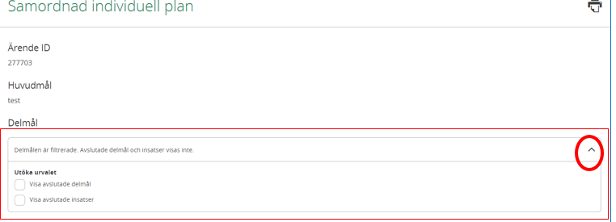

- Bilden nedan visas även de inaktiva delmål och insatser och Datum för avslut visas också.

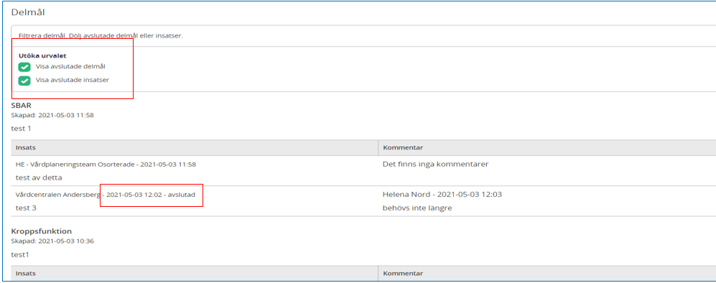

Datum för uppföljning
- Närsjukvården/ psykiatrisk öppenvård registrerar datum för uppföljning av insatserna.
- Påminnelse uppföljning och planerad uppföljning visas i kalendern.
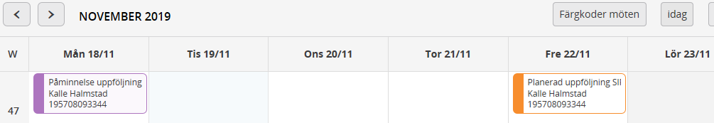

Utskrift av SIP
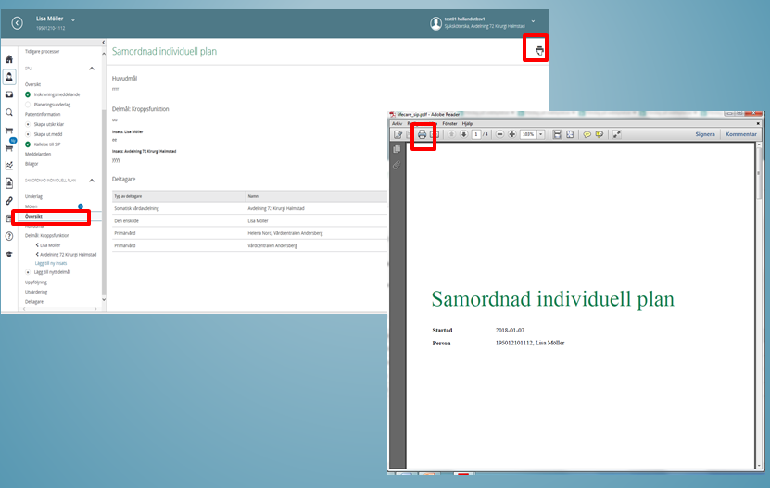
- Slutenvården ansvarar att skriva ut och lämna SIP: en till patienten
- Extern aktör som inte har Lifecare behöver också få SIP: en i utskrift

Kallelse till vårdplanering enligt § tvångsvård
- Psykiatrisk slutenvård kallar till vårdplanering enligt paragraf (§)
- Patienten finns registrerad i SPU-processen tills att slutenvården skickar kallelsen till vårdplanering enl. § då flyttas patienten över till ”Inneliggande patienter SVP”.
(För kännedom på SVP flödet är inte Fast vårdkontakt och hemgångsklar tvingande).

Se fortsättning i manualen för psykiatrisk tvångsvård.

Pågående SIP
I ikonen eller under pågående SIP i den blå rutan på första sidan finns de patienter som har pågående SIP: ar

Symbolförklaring
- För att se inplanerade möten och patientens SIP, klicka på kalendern i röda rutan ovan
- För att läsa kartläggningen och patientens SIP, klicka på huvudet i röda rutan ovan

Meddelande om utskrivningsklar
Slutenvården skickar meddelande om utskrivningsklar till kommunen, som ska kvitteras
- Kvittera meddelandet i inkorgen.

Meddelande ”Återta utskrivningsklar”
Slutenvården skickar meddelande återta utskrivningsklar till kommunen, kommunen ska kvittera
- Kvittera meddelandet i inkorgen.
På inneliggande-listan visas återtaget utskrivningsklar enligt bild nedan

Översikt av vårdtillfälle
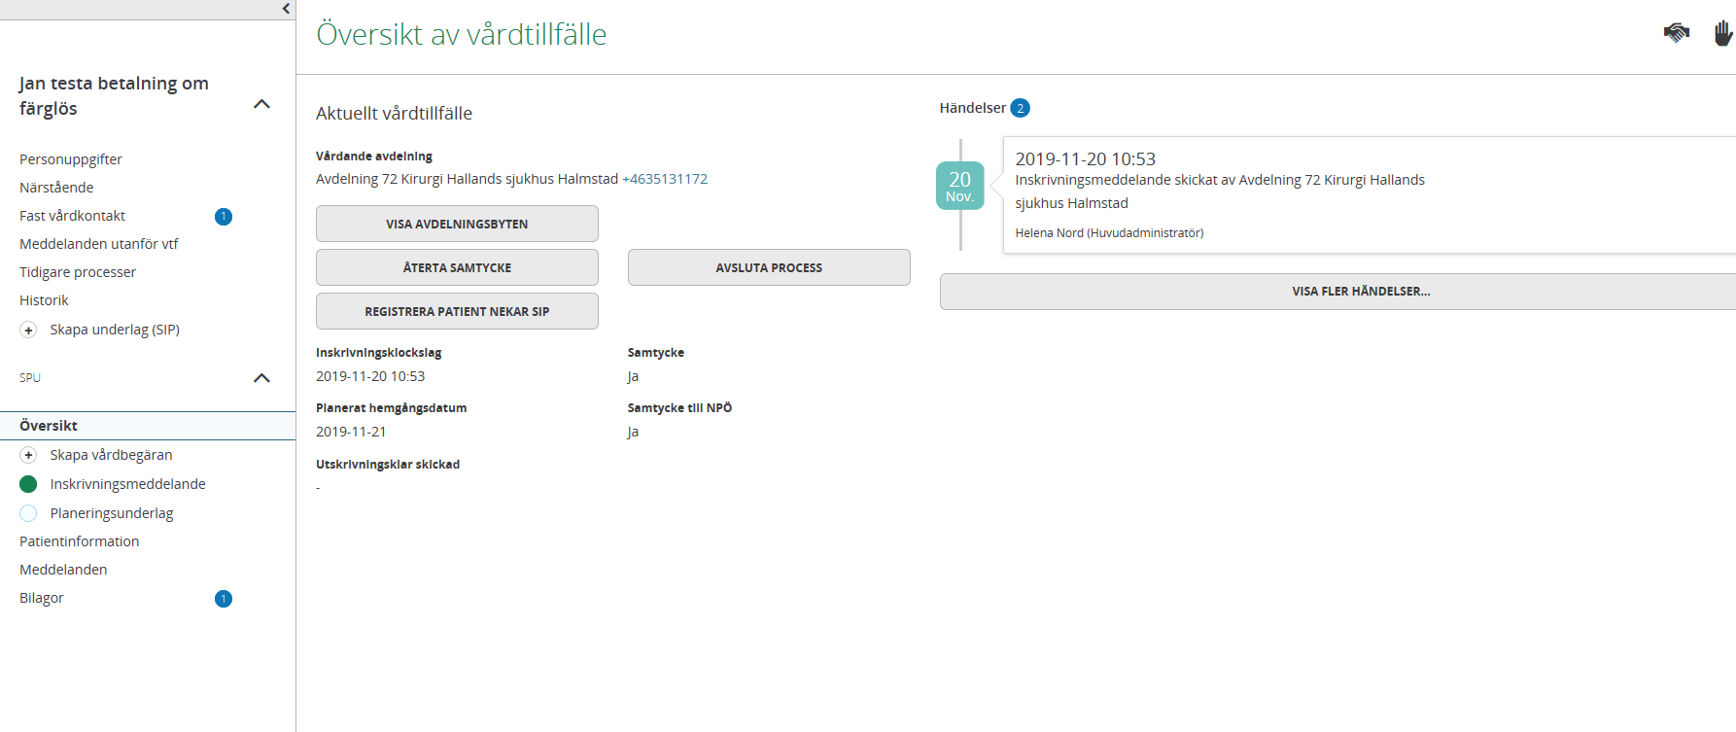

Från översikten görs följande moment
- Visa avdelningsbyten
- Återta samtycke
- Registrera patient nekar SIP (detta gör inte kommunen)
- Visa händelser under aktuellt vårdtillfälle
- Avbryt process: ej aktuell, avliden (detta sköter slutenvården när patienten är inskriven i slutenvården)

Avbryta process
Om en utskrivningsprocess har startat och det framkommer att patienten inte önskar någon hjälp från kommunen efter utskrivning så ska processen avbrytas.
- Slutenvården avbryter processen.
- Meddelande om avbruten process kommer i ”Meddelande utanför vårdtillfälle” för kvittering

Meddelande om Utskrivning
Slutenvården skickar meddelande om att patienten är utskriven från slutenvården,
- Kvittera meddelandet i inkorgen.

Det finns en pågående vårdprocess som du inte är behörig att se
- Dina behörigheter och varifrån du loggar in har betydelse för att kunna” ÖPPNA PROCESS” därför kan det se olika ut från användare till användare vad man kan ta del av.
- För att ta del av vårdprocessen klicka på knappen ”ÖPPNA PROCESS”

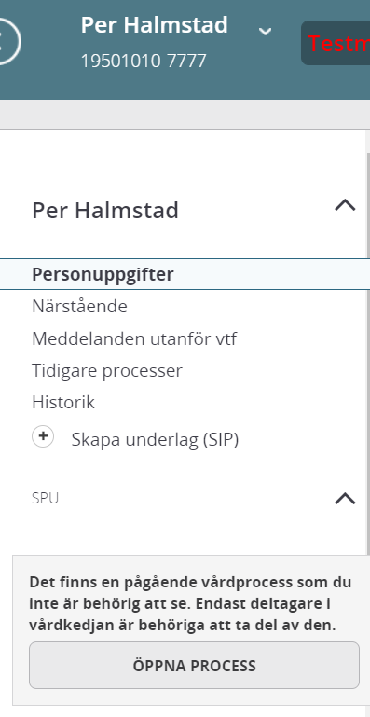

- När man klickar på knappen ”Öppna Processen” kommer en ny ruta upp, där fylls anledningen i till varför man öppnat vårdprocessen

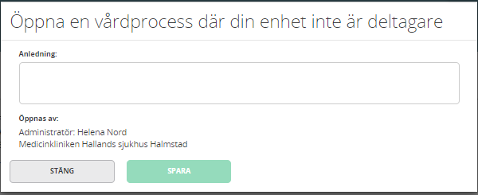

- Vårdprocessen öppnas endast för den användaren som öppnat processen och stängs igen när användaren loggar ut
- Vid loggkontroll kommer anledningen till att vårdprocessen öppnats framgå.

”ÖPPNA PROCESS” saknas
När du söker på en patient och knappen ÖPPNA PROCESS saknas i informationsrutan används inte Lifecare i utskrivningsprocessen, patienten är inskriven på en annan enhet än somatisk vårdavdelning.
- Telefon används vid kontakt angående informationsöverföring och utskrivningsplanering

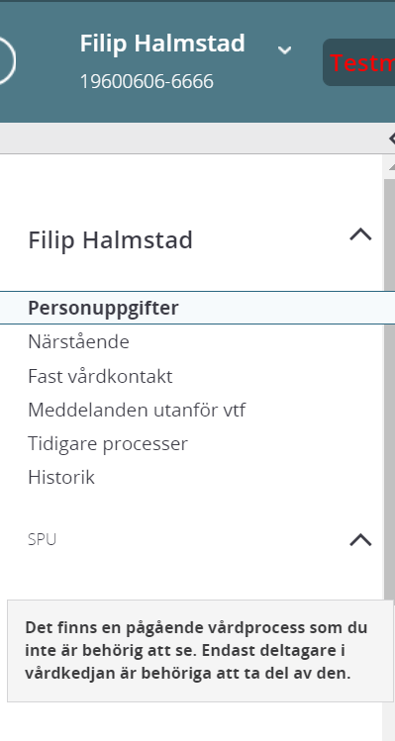

Det finns en pågående SIP som du inte är behörig att se

Det går inte att ta del av en pågående SIP som din enhet inte är behörig att se, endast deltagare på SIP:en är behöriga att ta del av den.

Patient med två vårdprocesser på ”Inneliggandelistan”
Patienten finns på två vårdprocesser då utskrivningsmeddelande från tidigare vårdtillfälle inte är kvitterat av alla parter.
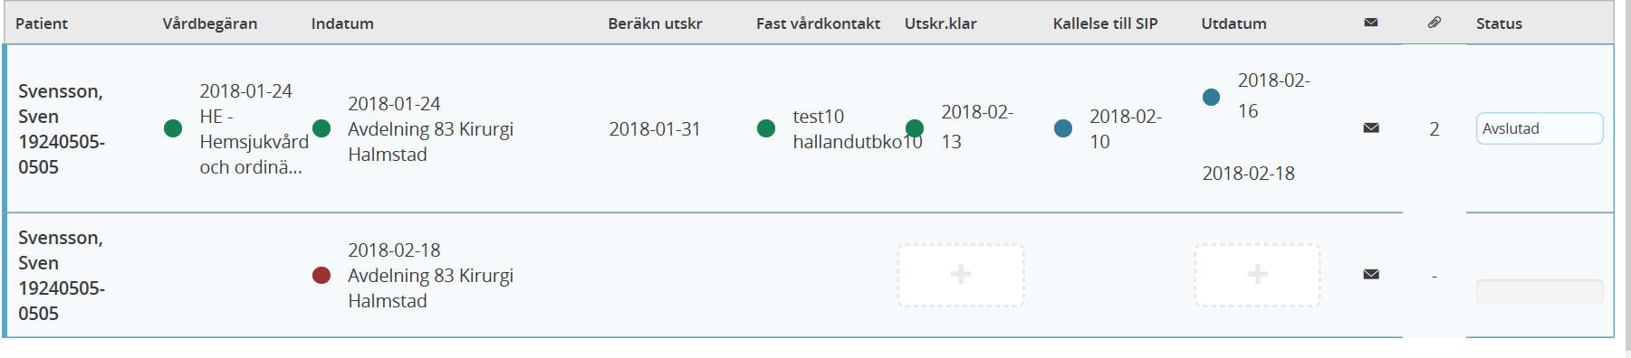
- Det övre vårflödet beskriver datumet (16/2) när patienten skrevs ut och det nedre datumet (18/2) när processen avbröts för ny inläggning
- I det nedre vårflödet visas det aktuella vårflödet, inläggning 18/2

Inaktivera ”påminnelse uppföljning” och ”planerad uppföljning” i kalendern
När en enhet blir kallad till SIP-möte så blir enheten också en part i SIP: en, vilket leder till att datum för ”påminnelse uppföljning” och ”planerad uppföljning” dyker upp i kalendern, se nedan.
För att undvika ”påminnelse uppföljning” och ”planerad uppföljning” i kalendern kan avdelningen inaktivera sig själv som part i SIP: en, gå till sidan "Deltagare". (Se nedan)
- Inaktivering kan göras i samband med att patienten blir utskriven eller när de lila/orange rutorna dyker upp i kalendern.
- Efter att enheten har inaktiverats, blir de inte längre någon aktiv part i SIP: en och kan inte läsa den utan patientens medgivande.

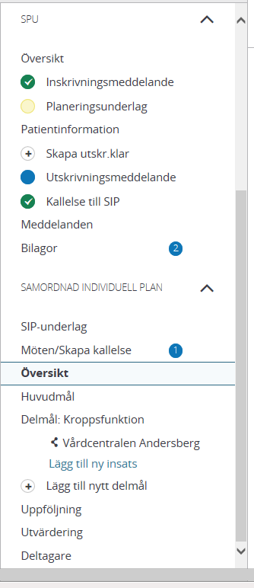

- Klicka på deltagare

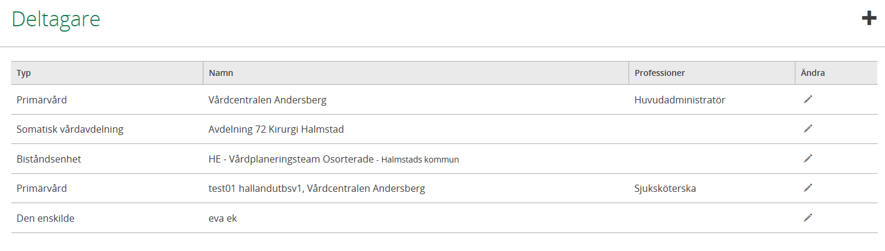

- Klicka på pennan vid enhetens namn Ex. Vårdplaneringsteamet- osorterade som inte har något uppföljningsansvar.
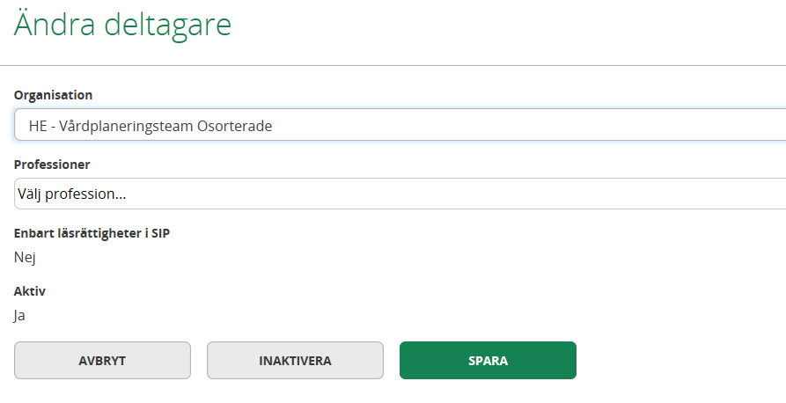

- Tryck på ”Inaktivera”

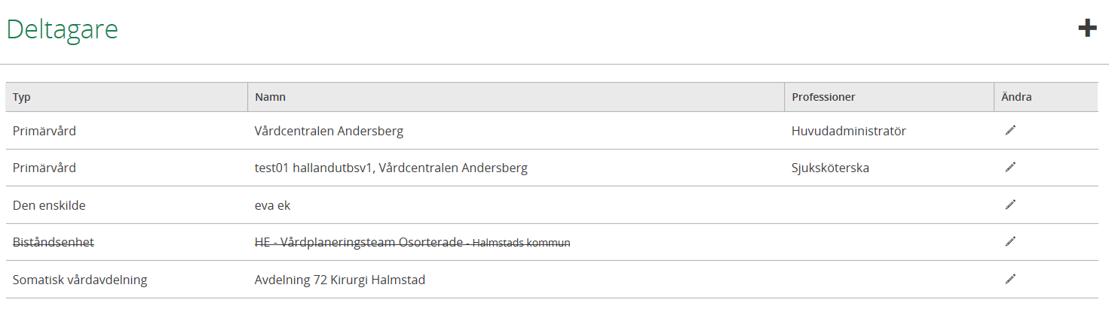

- Deltagaren blir struken och kommer inte att bli kallad på fler möten.

Lägg till ny deltagare i SIP: en
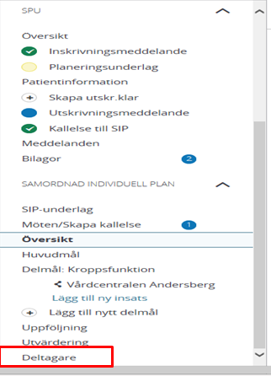
- Klicka på ”Deltagare”

- Klicka på plustecknet
- Välj typ av deltagare du vill lägga till (Ny enhet välj verkställande enhet/vårdgivare)
- Välj Organisation, Verkställande enhet/vårdgivare (skriv i ex hemtjänstgrupp 035)
- Tryck på ”SPARA”
- Den nya enheten finns nu med som aktiv part i SIP: en och inbokade tider finns med i deras kalender. Bild nedan.

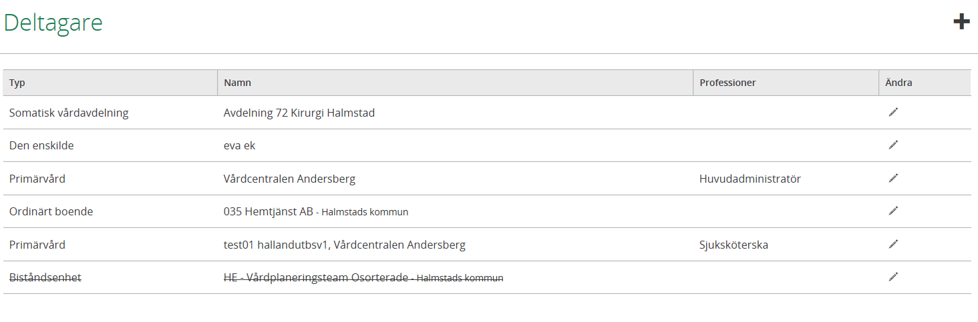

Fortsatt arbete i SIP processen, se manual ”SIP i öppenvård”.
ex. uppföljning, nya SIP kallelser och avsluta SIP: en

Registrera avliden
- Avlider patienten under sjukhusvistelsen är det slutenvården som registrerar avliden i Lifecare.
- Avlider patienten i hemmet, se manual ”SIP i öppenvård.

SIP pappers blankett då digital SIP inte kan användas
Blanketten finns på vårdgivarwebben sidan Trygg och effektiv utskrivning – klicka på länken till pappersblanketten för SIP

